

Software Design Document (SDD)

Pendaftaran Pasien

Project/Initiative

Month 20YY

Version X.XX

*Rumah Sakit Panti Rapih*

*Jalan Cik Di Tiro No.30, Terban, Gondokusuman, Kota Yogyakarta,*

*Daerah Istimewa Yogyakarta 55223*

# Document Revisions

|  |  |  |  |
| --- | --- | --- | --- |
| **Date** | **Version Number** | **Document Changes** | **Name** |
| 20 Jan 2018 | 0.1 | Draft FDD | Lala |
|  |  | merubah scope di halaman 2 aturan depske ke 2018 |  |
|  |  |  |  |
|  |  |  |  |
|  |  |  |  |
|  |  |  |  |
|  |  |  |  |
|  |  |  |  |
|  |  |  |  |
|  |  |  |  |

# Approvals

|  |  |  |  |  |
| --- | --- | --- | --- | --- |
| **Role** | **Name** | **Title** | **Signature** | **Date** |
| Ka. Rekam Medik |  |  |  |  |
| Ka. PSI |  |  |  |  |
| PJ Software |  |  |  |  |
|  |  |  |  |  |
|  |  |  |  |  |
|  |  |  |  |  |

# Introduction

## Purpose

Dalam kegiatan pelayanan pasien pada rumah sakit Panti Rapih sangat membutuhkan data-data pasien dalam sebuah sistem yang sudah terintegrasi dengan baik antar divisi. Data rekam medis yang paling awal adalah dengan pendaftaran pasien baru, sehingga akan sangat memerlukan sebuah sistem yang dapat menyimpan data-data pasien baru yang nantinya dapat digunakan oleh bagian-bagian lain. Untuk pendaftaran pasien diharapkan selain dilakukan pada komputer di RS dapat pula dilakukan pada *smartphone.*

## Project Scope

## Dokumen ini akan hanya diperuntukan untuk mendokumentasi fungsi pendaftaran pasien baru.

* Proses pendaftaran dimulai dari pasien mendaftar sampai dengan mendapatkan kartu pasien

## Dokumen ini dibangun berdasarkan functional dan functional yang terdapat dalam dokumen BRD Pendaftaran Pasien ver 1.2

* Penomoran rekam medis akan mengikuti aturan DEPKES 2018

### 

# System Architecture

## Architectural Design

## Decomposition Description

# Data Design

## Database Diagram

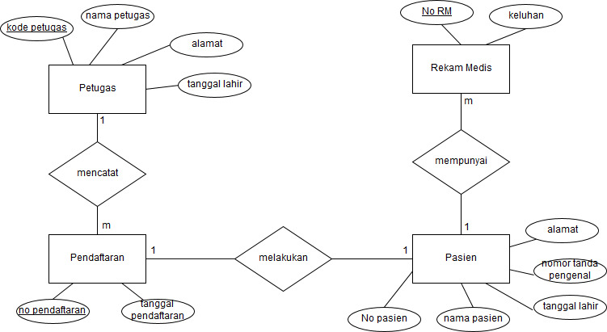

## Data Description

## MS_PETUGAS

|  |  |  |  |
| --- | --- | --- | --- |
| **Variable** | **Type** | **Length** | **Description** |
| kode_petugas | Varchar | 50 | Id karyawan panti rapih |
| nama_petugas | Varchar | 255 | Nama Karyawan Panti Rapih, tanpa gelar |
| alamat | Varchar | 255 | Alamat karyawan |
| tanggal_lahir | Date |  | Tanggal lahir karyawan |

## LG_PENDAFTARAN

|  |  |  |  |
| --- | --- | --- | --- |
| **Variable** | **Type** | **Length** | **Description** |
| no_pendaftaran | Number | 12 | No urut Pendaftaran |
| pendaftaran | Varchar | 255 | Keterangan pendaftaran |
| kode_petugas | Varchar | 50 | Id karyawan panti rapih |
| no_pasien | Varchar | 50 | no pasien |

## MS_PASIEN

|  |  |  |  |
| --- | --- | --- | --- |
| **Variable** | **Type** | **Length** | **Description** |
| no_pasien | Varchar | 50 | No Pasien |
| nama_pasien | Varchar | 255 | Nama Pasien, tanpa gelar |
| tanggal_lahir | Date |  | Tanggal lahir pasien |
| no_tanda_pengenal | Varchar | 50 | No Tanda pengenal (SIM/KTP) |
| alamat | Varchar | 255 | Alamat Pasien |

## REKAM_MEDIS

|  |  |  |  |
| --- | --- | --- | --- |
| **Variable** | **Type** | **Length** | **Description** |
| no_rm | Varchar | 255 | No RM Pasien |
| keluhan | Varchar | 255 | Keluhan Pasien |

# Human Interface Design

## Overview

## Screen Images

## Screen Objects and Actions

# Appendices

## List of Acronyms

## Glossary of Terms

## Related Documents